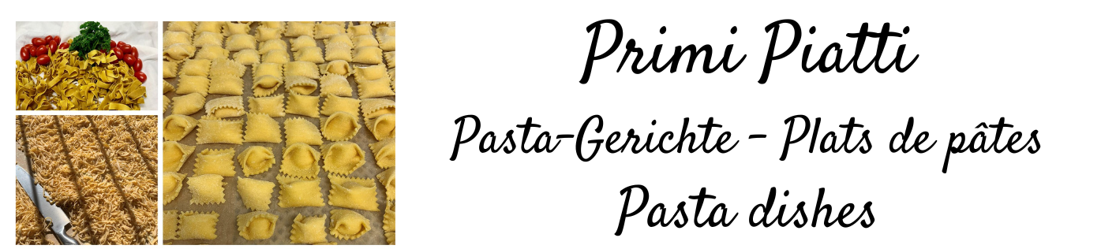

 | Pappardelle curcuma e pepe alla crudaiola (pomodorini, olive, capperi  Bandnudeln Kurkuma und Pfeffer mit Cherrytomaten, Oliven, Kapern  Tagliatelles curcuma et poivre avec tomates cerises, olives, câpres  Pasta curcuma and pepper with cherry tomatoes, olives, capers | Fr 22
 | Tagliatelle al pesto di mandorle  Bandnudeln mit Mandel-Pesto - pesto d'amandes - almond pesto | Fr 22
 | Lasagne alla bolognese  Lasagne mit Fleischsauce  Lasagne avec bolognaise sauce  Lasagne filled with Bolognese sauce | Fr 22
 | Tagliolini alla crema di tartufo  Dünne Bandnudeln mit Trüffelcreme -Tagliolini avec crème aux Truffles  Tagliolini with truffle cream | Fr 25
 | Pennette rigate:  Pomodoro  Mit Tomatensauce – Avec sauce tomate – with tomato sauce  Ragù di carne  Fleischsauce - Sauce à la viande - Meat sauce | Fr 12 Fr 16  Fr 14 Fr 18

